新 书 推 荐


中文书名：《埃米纳姆的专辑人生》
英文书名：EMINEM: ALBUM BY ALBUM: Inside the life, lyrics and making of a legend
作 者：Soren Baker
出 版 社：Octopus
代理公司：Marco Rodino Agency/ANA/Jessica
页 数：240页
出版时间：2027年3月
代理地区：中国大陆、台湾
审读资料：暂无（可先登记兴趣）
类 型：传记和回忆录

内容简介：

这是一部全面呈现埃米纳姆音乐生涯的权威图文传记。埃米纳姆曾15次获得格莱美奖，17次获得公告牌音乐奖，15次获得MTV音乐录影带大奖，其中包括MTV全球偶像奖。

埃米纳姆是史上最具影响力的说唱歌手之一。自20世纪90年代声名鹊起，他借音乐刻画底层群体的生存处境，叩问社会不公，并凭借Lose Yourself、Stan、Till I Collapse等经典代表作，征服了全球听众。

从底特律贫困环境中长大的平凡少年，到屡获殊荣的说唱歌手与音乐艺术家，本书以一张张具有时代意义的专辑为线索，完整讲述埃米纳姆的音乐创作与人生历程，深入探讨他的创作动机、创作过程，以及支撑他登上嘻哈乐坛乃至当代流行音乐巅峰的独特心态。

埃米纳姆是全球最成功、唱片销量最高的音乐人之一，全球唱片累计销量超过2.2亿至2.3亿张，在Spotify上的累计播放量也已超过610亿次。放眼乐坛，鲜有人能与他的成就比肩。这部配有丰富图片的传记，将带领读者走近这位乐坛传奇，了解他何以收获这般非凡成就。

作者简介：


索伦·贝克（Soren Baker）是一位记者、作家、编剧、制片人和嘻哈音乐史研究者。从埃米纳姆（Eminem）早年崭露头角起，他便一直关注其音乐生涯。他曾多次采访这位说唱歌手，因而能够从第一手采访经历出发，深入呈现埃米纳姆的创作过程，以及那些经典曲目背后的故事。贝克出生于美国马里兰州，已在《纽约时报》（The New York Times）、《洛杉矶时报》（Los Angeles Times）和《滚石》（Rolling Stone）等知名媒体发表了3500余篇文章。贝克已撰写16部图书，其中包括《匪帮说唱史》（The History of Gangster Rap: From Schoolly D to Kendrick Lamar, the Rise of a Great American Art Form）。贝克还开设了YouTube频道Unique Access，通过对音乐人的深度访谈，挖掘嘻哈文化中的故事。

内页样张：

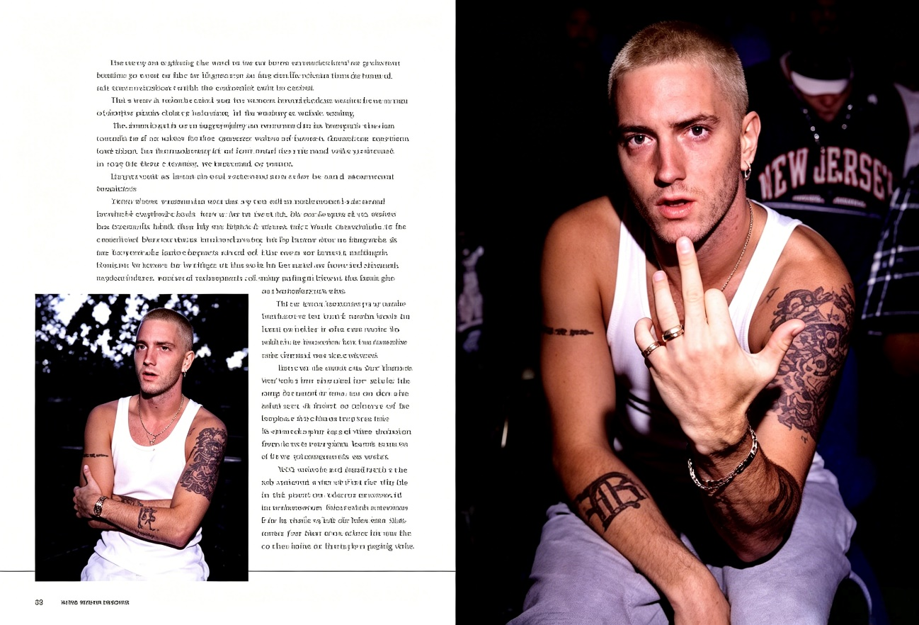

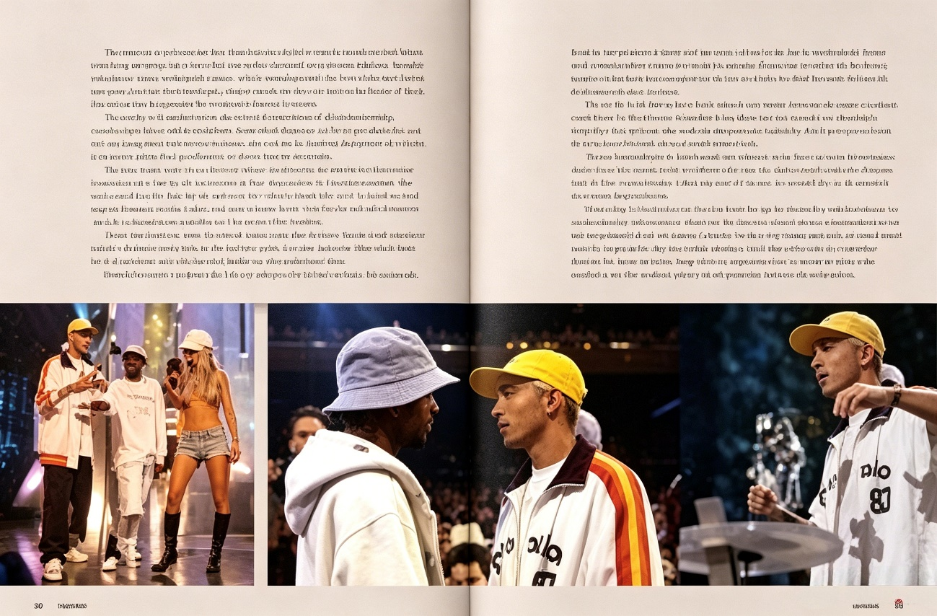

感谢您的阅读！
请将反馈信息发至：版权负责人
Email：Rights@nurnberg.com.cn
安德鲁·纳伯格联合国际有限公司北京代表处
北京市海淀区中关村大街甲59号中国人民大学文化大厦1705室, 邮编：100872
电话：010-82504106
公司网址：http://www.nurnberg.com.cn
书目下载：http://www.nurnberg.com.cn/booklist_zh/list.aspx
书讯浏览：http://www.nurnberg.com.cn/book/book.aspx
视频推荐：http://www.nurnberg.com.cn/video/video.aspx
豆瓣小站：http://site.douban.com/110577/
新浪微博：安德鲁纳伯格公司的微博_微博 (weibo.com)
小 红 书：“安德鲁读书”， “安德鲁童书”
微信订阅号：ANABJ2002


